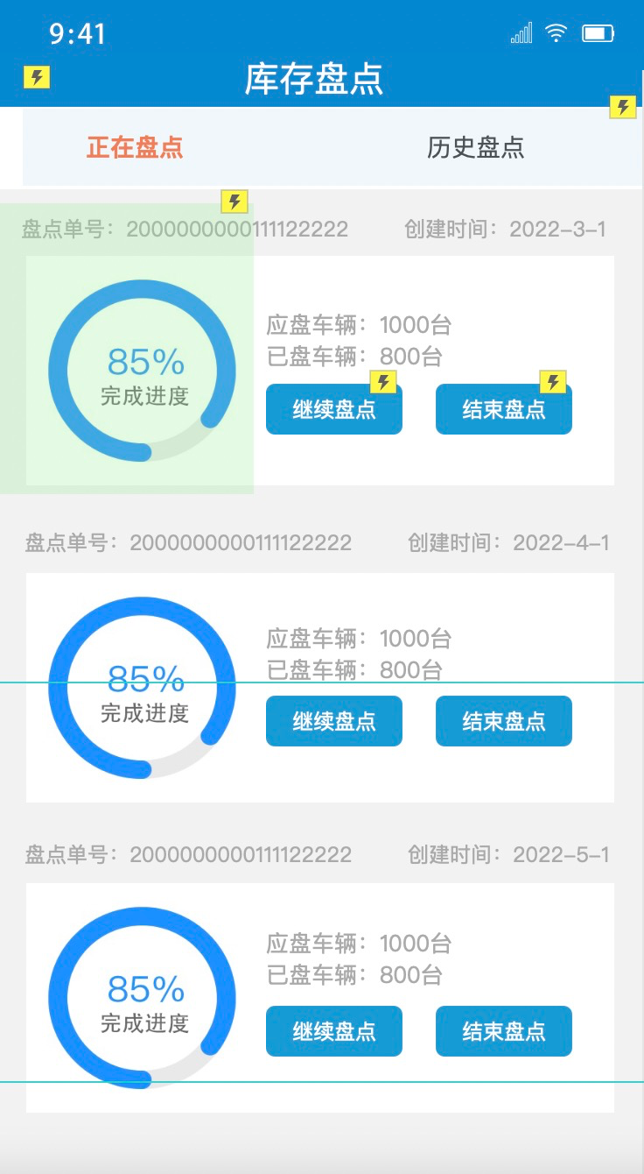
接口一：
订单列表
1.根据订单号查找ob_asset_vehicles这个表该订单下有多少台应盘车辆条数，和ob_asset_inventory这个表已盘车辆条数
2.根据应盘和已盘计算完成进度（相除就可以了）
3.返回的数据：盘点单号，创建时间，应盘车辆数，已盘车辆数，完成进度

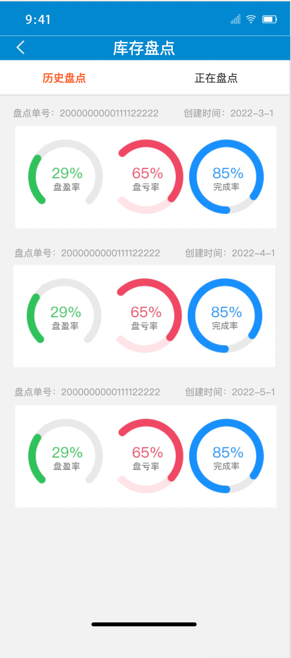
接口二：
根据字段盘赢率的字段equity ： 1代表盘赢 2代表盘亏 3代表正常
去计算除盘赢，盘亏，完成率 （计算方式可以问我，也就是除一除）

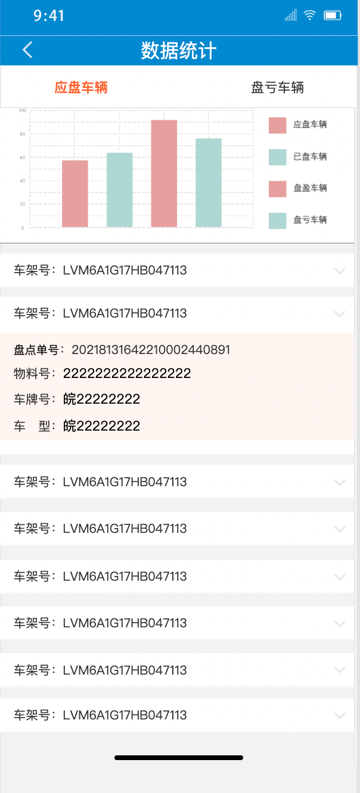

接口三：
- 根据订单号查找ob_asset_vehicles这个表该订单下有多少台应盘车辆，连表查询baseinfo这个表，根据车架号vin，查询这些字段值：物料号，车牌号，车型这些，返回
- 应盘车辆数、已盘车辆数、盘赢车辆、盘亏车辆数显示出来（我前端的这个柱状图需要这个数字）
-------这些通过字段在表里查询就可以了

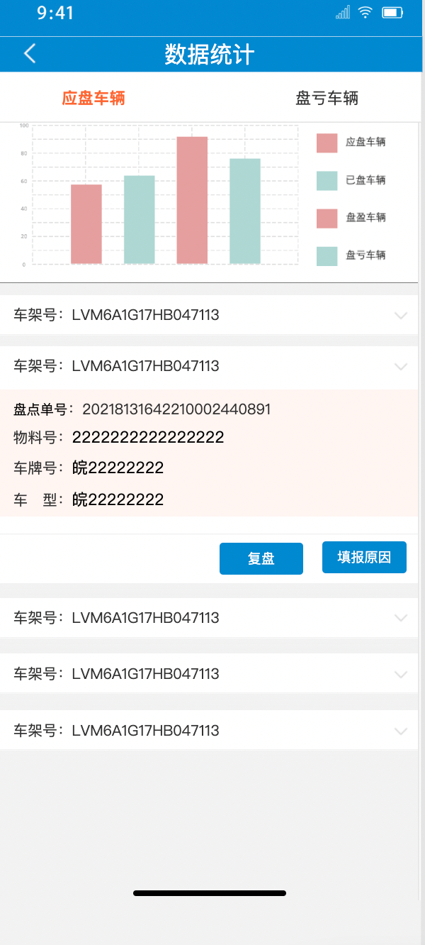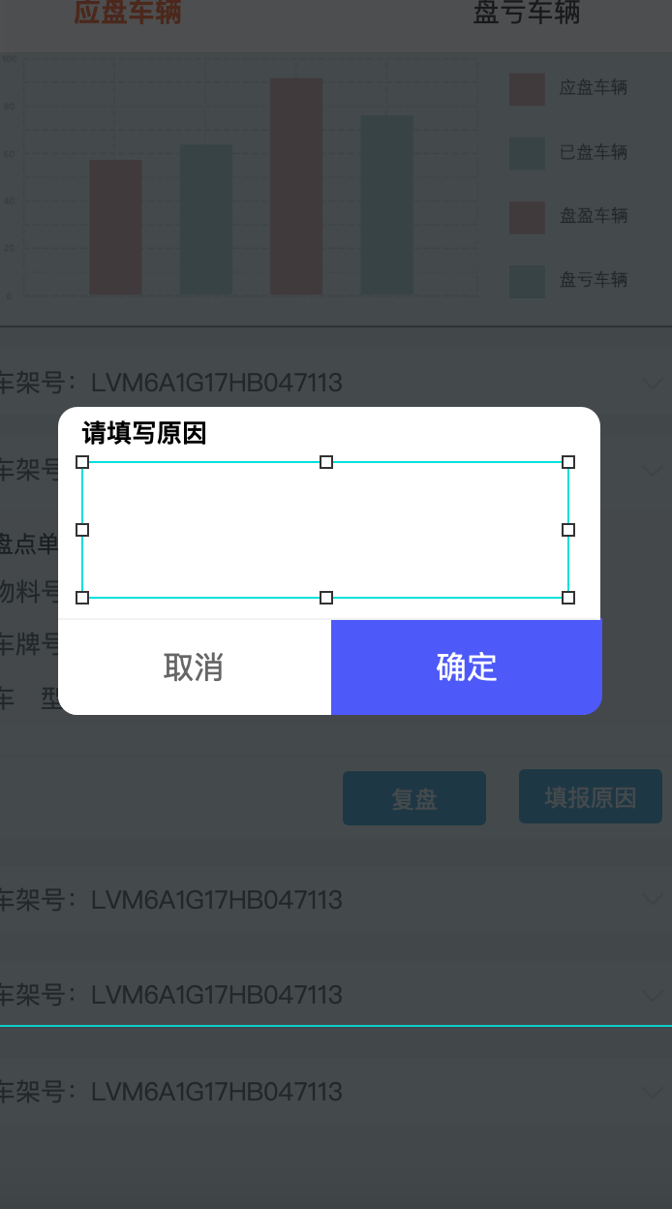

接口四：
1、根据订单号查找ob_asset_inventory这个表该订单下有多少台盘亏车辆，连表查询baseinfo这个表，根据车架号vin，查询这些字段值：物料号，车牌号，车型这些，返回
2、前端点击复盘，跳转盘点页面，对这台车重新盘点。如果没有这台车，前端填写原因，存入数据库inventory中的remak字段里

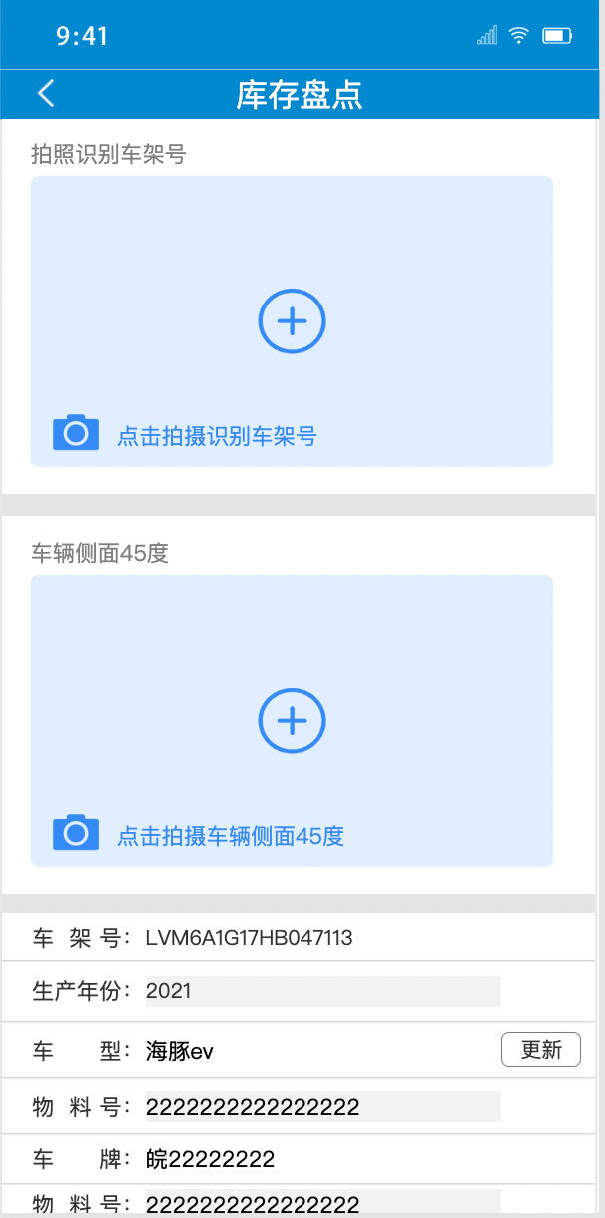
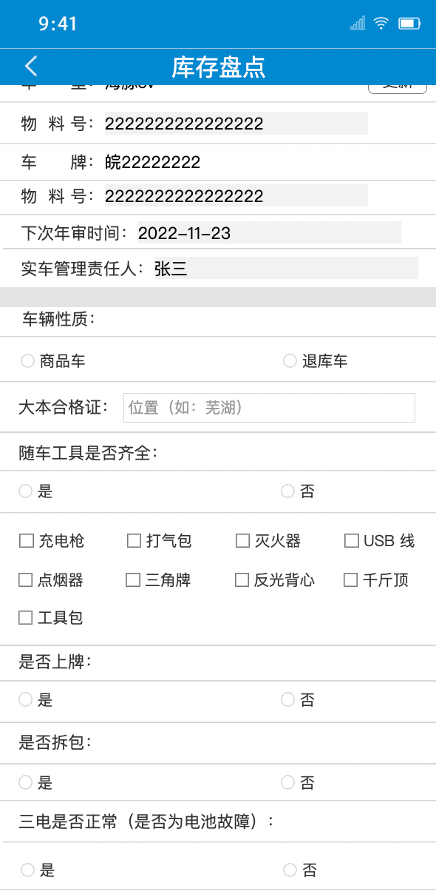
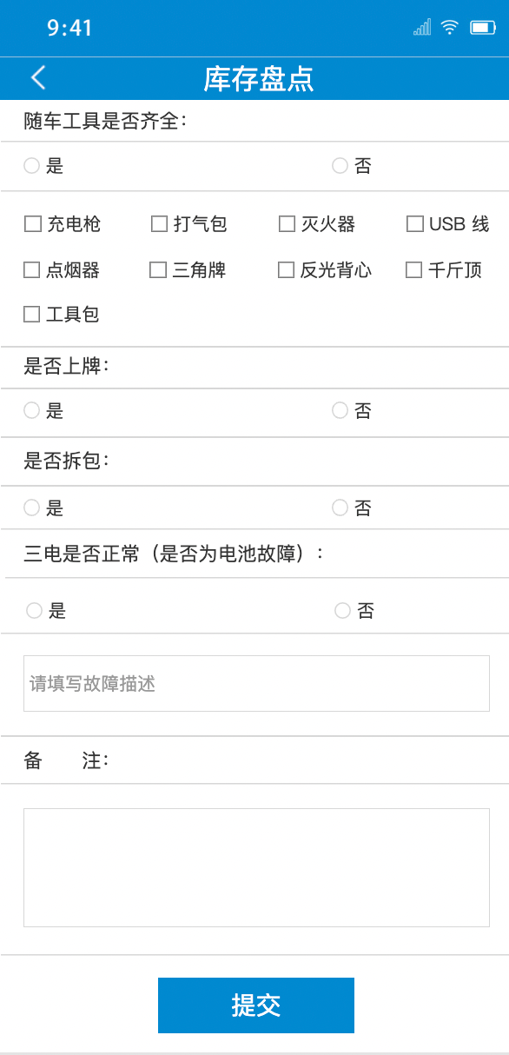
前端提交这些信息，后台接受，存入数据库inventory这个表里，
OCR识别弄好了，根据识别的车架号vin，带出下面信息，连表查询baseinfo
如：车架号，生产年份，车型一直到实车管理责任人

